Теоретическая часть.

Вариант I.
Тема: Общие принципы структурного анализа сложных систем.
Вопросы:
1. Сложные системы
2. Методы исследования сложных систем.
3. Виды и элементы структурных схем.
4. Назначение и общие принципы структурного анализа сложных систем.

Практическая часть

Тема: Определение и критерии устойчивости автоматических систем
регулирования (АСР). Исследование устойчивости линейной САУ

Теоретическое введение

Устойчивость автоматической системы – это свойство системы
возвращаться в исходное состояние равновесия после прекращения
воздействия, выведшего систему из этого состояния. Неустойчивая система не возвращается в исходное состояние, а непрерывно удаляется от него.
Точная и строгая теория управления систем, описываемых
обыкновенными дифференциальными уравнениями, создана А.М. Ляпуновым в 1892.

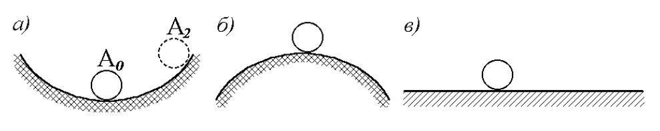

Здесь, на рисунке а), А0 – невозмущенное состояние, А2 – возмущенное
состояние; на рисунке б) изображено неустойчивое состояние системы, а на
рисунке в) – ее нейтральное состояние. По аналогии с состояниями можно
ввести понятие возмущенного и невозмущенного движения.
Свободное движение линейной или линеаризованной системы
описывается однородным дифференциальным уравнением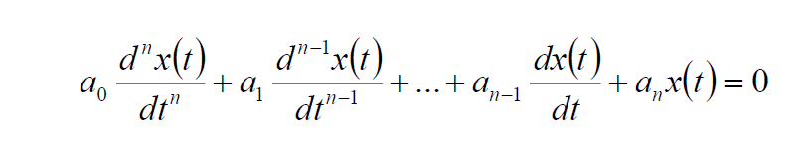 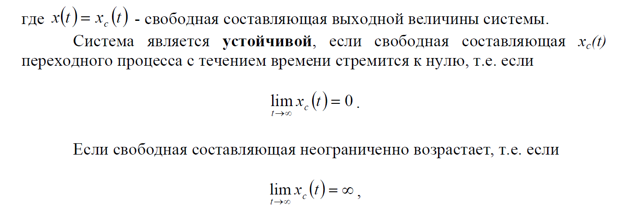то система неустойчива.
Наконец, если свободная составляющая не стремится ни к нулю, ни к
бесконечности, то система находится на границе устойчивости.
Для определения устойчивости линейной непрерывной САУ можно
применять следующее общее условие устойчивости (Правило Ляпунова):
Для устойчивости линейной автоматической системы управления необходимо и достаточно, чтобы действительные части всех корней характеристического уравнения системы были отрицательны.

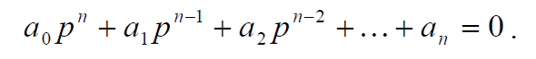

Основной недостаток правила Ляпунова, затрудняющий его
непосредственное применение, заключается в необходимости поиска корней
характеристического полинома. Существуют различные критерии (условия),
позволяющие судить о знаках корней характеристического уравнения по его
коэффициентам, не решая это уравнение.
Различают две группы критериев устойчивости: алгебраические (Рауса и
Гурвица), основанные на анализе коэффициентов характеристического
уравнения, и частотные (Михайлова), основанные на анализе частотных
характеристик.
Алгебраический критерий устойчивости Гурвица
Автоматическая система, описываемая характеристическим уравнением

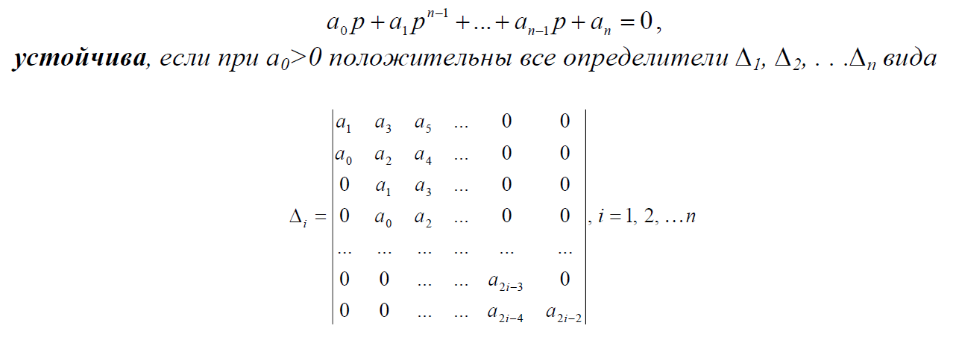Если хотя бы один из определителей, называемых определителями
Гурвица, отрицателен, то система неустойчива. Если главный определитель
Δп=0, а все остальные определители неотрицательны, то система находится на
границе устойчивости.
Сформулируем необходимое условие устойчивости:
Для устойчивости линейной непрерывной САУ необходимо (но не всегда
достаточно!), чтобы все коэффициенты ее характеристического полинома были
положительны (одного знака).
Рассмотрим частные случаи применения критерия Гурвица для n=1; 2; 3;
4. Раскрывая определители, фигурирующие в общей формулировке критерия,
можно получить следующие условия.
- Для уравнения первого порядка (n=1)
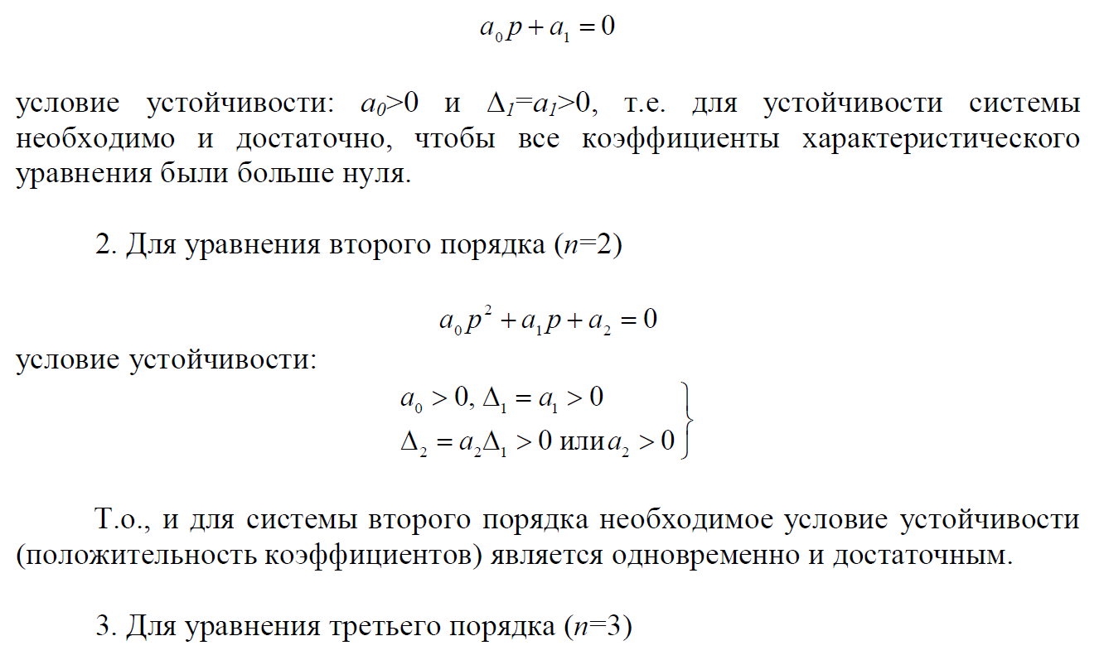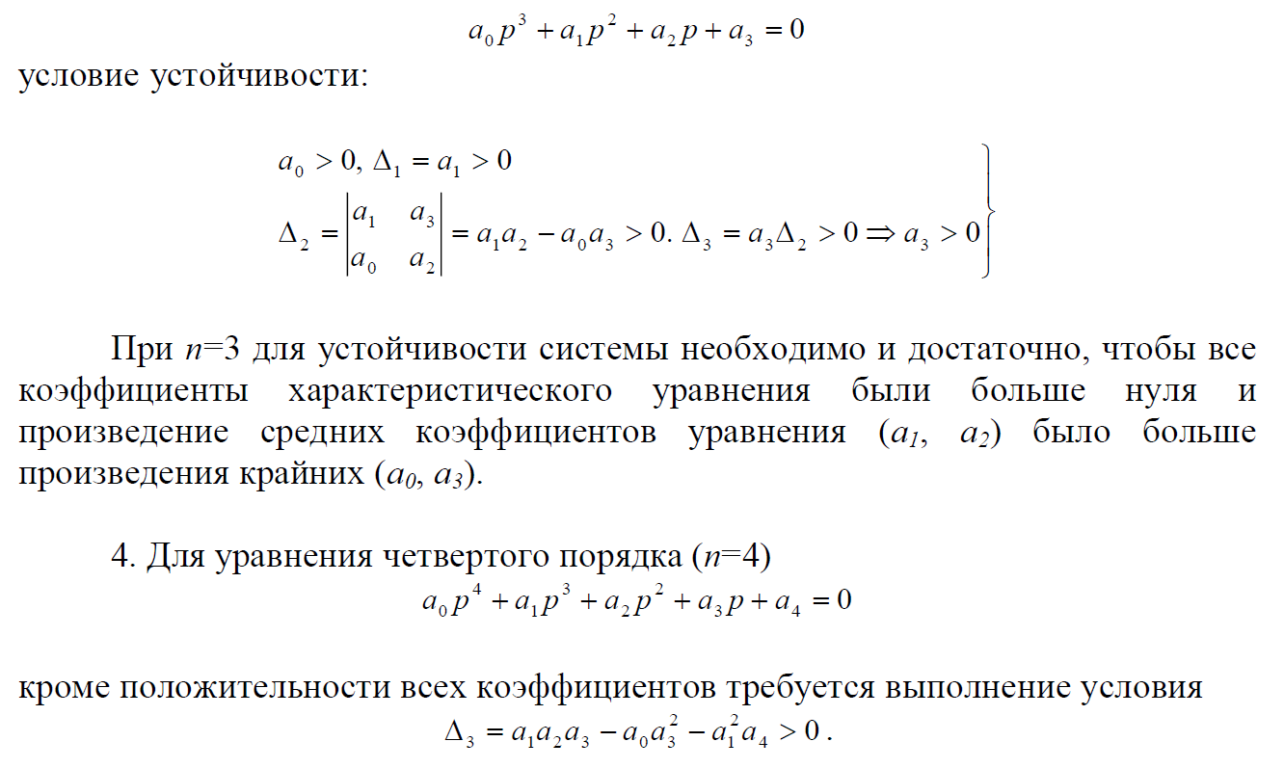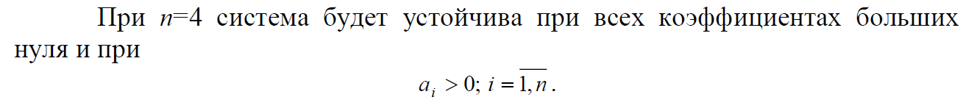Т.о., для устойчивости систем не выше четвертого порядка необходимо
и достаточно, чтобы все коэффициенты характеристического уравнения и
определитель Δп-1 были положительными. 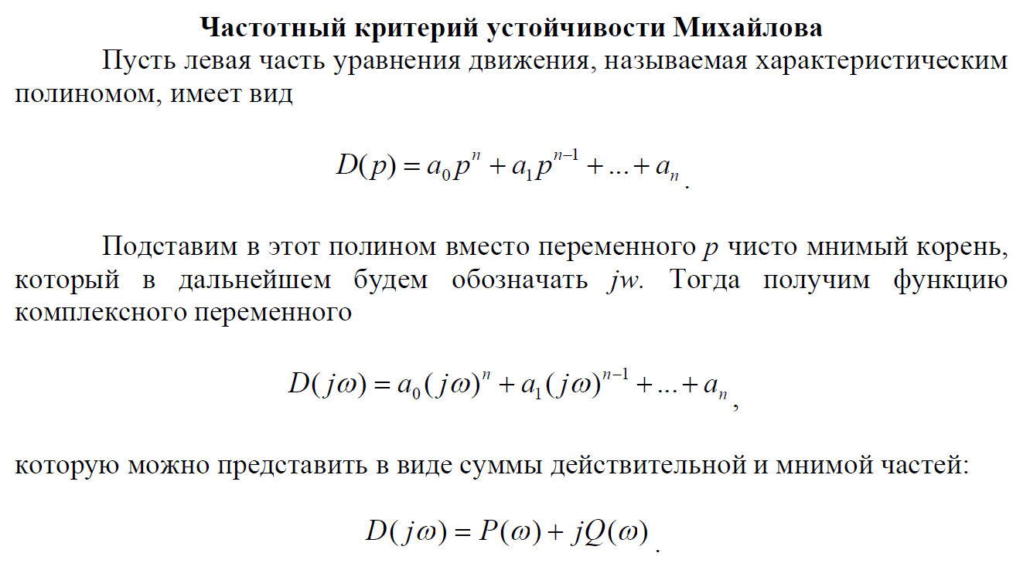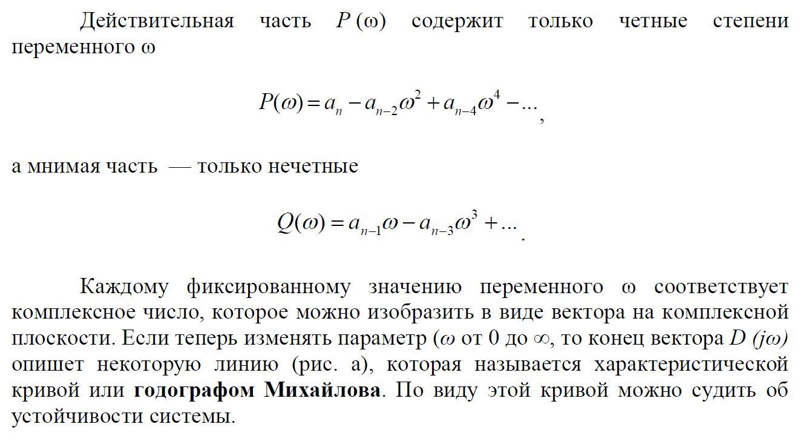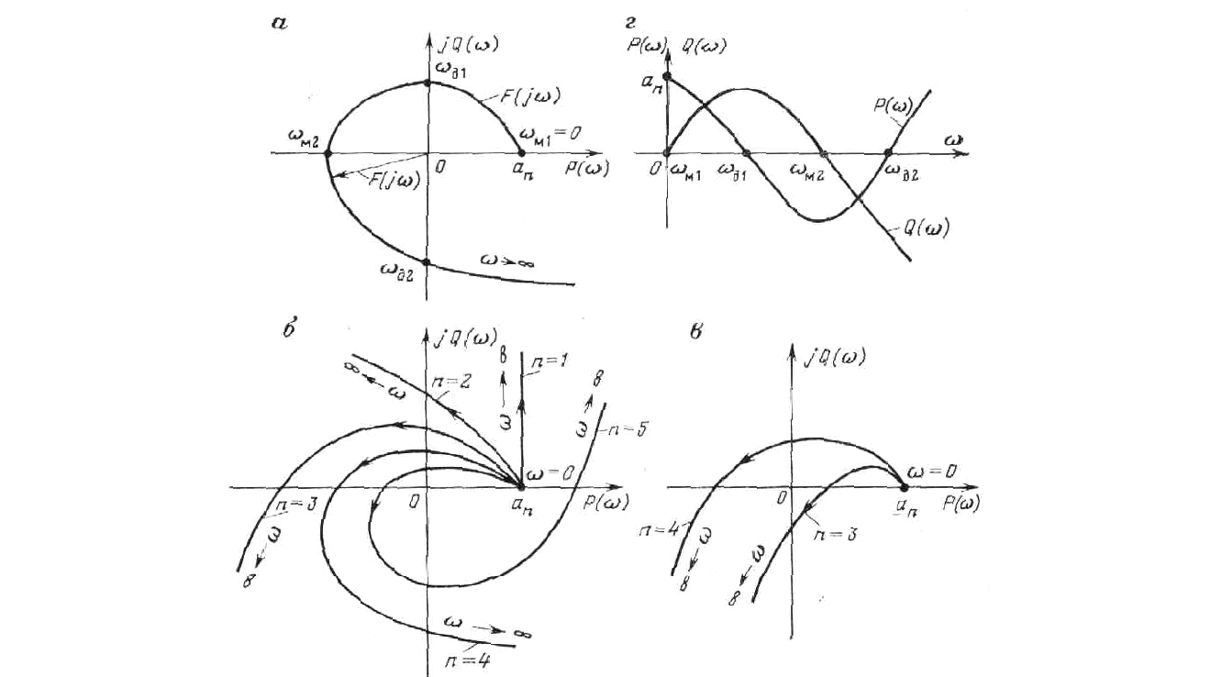

Формулировка критерия Михайлова:
Автоматическая система управления, описываемая уравнением п-го порядка, устойчива, если при изменении ω от 0 до ∞ характеристический вектор системы D (jω) повернется против часовой стрелки на угол nπ/2, не обращаясь при этом в нуль.
Это означает, что характеристическая кривая устойчивой системы
должна при изменении с ω до 0 до ∞ пройти последовательно через n
квадрантов. Из приведенных выше выражений следует, что кривая D (jω)
всегда начинается в точке на действительной оси, удаленной от начала
координат на величину ап.
Характеристические кривые, соответствующие устойчивым системам
(рис. б), имеют плавную спиралеобразную форму и уходят в бесконечность в
том квадранте, номер которого равен порядку уравнения. Если
характеристическая кривая проходит п квадрантов не последовательно или
проходит меньшее число квадрантов, система неустойчива (рис. в).
Если кривая D (jω) проходит через начало координат, то система
находится на границе устойчивости. Действительно, если характеристическое уравнение имеет один нулевой корень рk = 0 (апериодическая граница устойчивости) или одну пару чисто мнимых корней рk = ± jβk (колебательная граница устойчивости), то функция D (jω) при ω = 0 или ω = βk обратится в нуль.

Содержание домашнего задания
Определить устойчивость САУ двумя способами – с помощью:
1. Критерия Гурвица;
3. Критерия Михайлова.
Выполнить вариант №4
